第四章 配置文件

4.1YAML简介

​ 在前面的章节中，我们学习了Spring Boot的开发环境搭建以及Spring Boot 基础，这章我们来学习Spring Boot的配置文件，以及深入了解Spring Boot的自动配置实现原理，从而更好地使用Spring Boot。
“YAML Ain’t Markup Language” （YAML的缩写）是一种数据序列化语言，它被用来描述一个 playbooks(我们的配置管理语言).我们使用 YAML 是因为它像 XML 或 JSON 是一种利于人们读写的数据格式. 此外在大多数变成语言中有使用 YAML 的库.，其让人最容易上手的特色是巧妙避开各种封闭符号，如：引号、各种括号等，这些符号在嵌套结构时会变得复杂而难以辨认。

4.1.1 基本语法

- YAML使用可打印的[Unicode]字符，可使用[UTF-8])或[UTF-16]。

- k:(空格)v：表示一对键值对（空格必须有）。

以空格的缩进来控制层级关系；只要是左对齐的一列数据，都是同一个层级的，属性和值也是大小写敏感。

- 使用空白字符为文件缩进来表示结构；不过不能使用跳格字符(TAB)。

- 注解由井字号（#）开始，可以出现在一行中的任何位置，而且范围只有一行（也就是一般所谓的单行注解）

- 每个清单成员以单行表示，并用短杠+空白（- ）起始。或使用方括号（[]），并用逗号+空白（, ）分开成员。

- 每个散列表的成员用冒号+空白（: ）分开键值和内容。或使用大括号（{ }），并用逗号+空白（, ）分开。

- 散列表的键值可以用问号(?)起始，用来明确的表示多个词汇组成的键值。

- 字符串平常并不使用引号，但必要的时候可以用[双引号](")或[单引号](')框住。

- 使用双引号表示字符串时，可用倒斜线（\）开始的转义字符（这跟C语言类似）表示特殊字符。

- 区块的字符串用缩进和修饰符（非必要）来和其他数据分隔，有新行保留（preserve）（使用符号|）或新行折叠（flod）（使用符号>）两种方式。

- 在单一文件中，可用连续三个[连字号]（---）区分多个文件。

- - 另外，还有选择性的连续三个点号（...）用来表示文件结尾。

- 重复的内容可使从参考标记[星号](*****)复制到锚点标记（&）。

- 指定格式可以使用两个[惊叹号](!!)，后面接上名称。

- 文件中的单一文件可以使用指导指令，使用方法是百分比符号(%)。有两个指导指令在YAML1.1版中被定义：

- %YAML 指导指令，用来识别文件的YAML版本。

- %TAG 指导指令，被用在URI的前缀标记。这个方法在标记节点的类型时相当有用。

YAML在使用逗号及冒号时，后面都必须接一个空白字符，所以可以在字符串或数值中自由加入分隔符号而不需要使用引号。

4.1.2数据类型

例如：以下在yml文件中配置端口号和项目路径名

yaml
server:
port: 8081
path: /hello

在yaml中配置collections：

快序列用破折号和空格（- ）表示每个条目：

例一：标量序列：

​

yaml
- apple
- brush

映射使用冒号和空格（： ）标记每个键：

以下展示了项目中常用的配置mysql语句

yaml
spring:
database:
username:root
password:1234

将标量映射到序列（List、Set）中

yaml
studentNames：
- Kris
- Jakson

行内写法：

studentName:[Kris,Jakson]

映射序列：

yaml
friends：
-
name: Mark McGwire
hr: 65
avg: 0.278
-
name: Sammy Sosa
hr: 63fri
avg: 0.288

行内写法：

yaml
friends:[{name: Mark McGwire, hr: 65,avg: 0.278},{name: Sammy Sosa,hr: 63fri,avg: 0.288}]

4.2配置文件加载顺序

SpringBoot使用一个全局的配置文件，配置文件名是固定的；

•application.properties

•application.yml

springboot 启动会扫描以下位置的application.properties或者application.yml文件作为Spring boot的默认配置文件

–file:./config/

–file:./

–classpath:/config/

–classpath:/

优先级由高到底，高优先级的配置会覆盖低优先级的配置；

配置文件的加载顺序是按文件的位置从上到下加载，所有文件都会被加载，高优先级的内容会覆盖底优先级的内容，形成互补配置。

下面我们来举个例子说明配置文件的加载顺序。
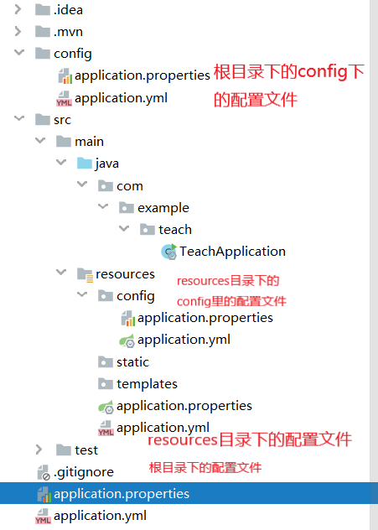
​ 图4.2.1

读取顺序为：

1.项目根目录中的config目录下的配置文件

2.项目根目录下

3.项目resources目录中config目录下的配置文件

4.项目的resources目录下的配置文件

且application.properties的加载优先级高于application.yml，也就是application.properties比application.yml先加载。

配置文件的作用：修改SpringBoot自动配置的默认值；SpringBoot在底层都给我们自动配置好；

项目打包好以后，我们可以使用命令行参数的形式，启动项目的时候来指定配置文件的新位置；指定配置文件和默认加载的这些配置文件共同起作用形成互补配置。

java -jar spring-boot-02-config-02-0.0.1-SNAPSHOT.jar --spring.config.location=G:/application.properties

外部配置加载顺序

SpringBoot也可以从以下位置加载配置； 优先级从高到低；高优先级的配置覆盖低优先级的配置，所有的配置会形成互补配置

1.命令行参数

所有的配置都可以在命令行上进行指定

java -jar spring-boot-02-config-02-0.0.1-SNAPSHOT.jar --server.port=8087 --server.context-path=/abc

多个配置用空格分开； --配置项=值
2.来自java:comp/env的JNDI属性

3.Java系统属性（System.getProperties()）

4.操作系统环境变量

5.RandomValuePropertySource配置的random.*属性值

由jar包外向jar包内进行寻找；

优先加载带profile

6.jar包外部的application-{profile}.properties或application.yml(带spring.profile)配置文件

7.jar包内部的application-{profile}.properties或application.yml(带spring.profile)配置文件

再来加载不带profile

8.jar包外部的application.properties或application.yml(不带spring.profile)配置文件**

**9.jar包内部的application.properties或application.yml(不带spring.profile)配置文件**

10.@Configuration注解类上的@PropertySource

11.通过SpringApplication.setDefaultProperties指定的默认属性

所有支持的配置加载来源；

参考官方文档：https://docs.spring.io/spring-boot/docs/
1.5.9.RELEASE/reference/htmlsingle/#boot-features-external-config

4.3 Spring Boot 基本配置介绍
1.启动图案修改
编写banner.txt放入resources文件夹下，然后启动项目即可修改默认图案。
- 配置文件
resource下默认有application.properties全局配置文件，也可以自己新建一个application.yml文件，具体的会在之后的内容中提到。
- 多环境配置文件
通常开发一个应用会有多个环境，常见如dev/prod，也会有test，甚至其他一些自定义的环境，SpringBoot支持配置文件的灵活切换。
定义新配置文件需要遵循以下格式：application-{profile}.properties 或者application-{profile}.yml。
比如现在有dev和prod两个环境，我需要在application.yml文件之外新建两个文件：application-dev.yml、application-prod.yml。
然后在application.yml中通过application.profiles.active={profile}指明启用那个配置：
application:
profiles:
active:dev
除了在application.yml中指定配置文件外，还可以通过启动命令指定：java -jar xxx.jar --spring.profiles.active=dev
4.4 自动配置原理

​ 在传统的Spring应用中，各个组件的对象管理交由Spring IOC，程序员需要在application.xml中配置多个bean来完成组件对象的注入。

​ 而在SpringBoot中，这些配置是自动注入的，不需要配置bean。

​ Spring Boot 自动装配主要完成两件事：

1、自动装置开发者自定义的业务组件（Handler、Service、Repository 等 bean）。

2、根据开发者的设置进行自动配置（比如集成 MyBatis，自动配置 DataSource、SqlSessionFactory 等 bean）。

Spring Boot 最大的特点就是可以完成自动配置，简单讲就是之前需要开发者手动配置的各种 bean，现在 Spring Boot 全部自动完成，并且是基于 JavaConfig 的形式，即用标注了 @Configuration 的类来替代 XML，Spring Boot 最核心的注解是 @SpringBootApplication。

​ Spring boot的所有自动配置都有注解@SpringBootApplication开始，@SpringBootApplication中由三个核心注解组成：

1.@SpringBootConfiguration

2.@EnableAutoConfiguration

3.@ComponentScan

如图4.4.1所示。

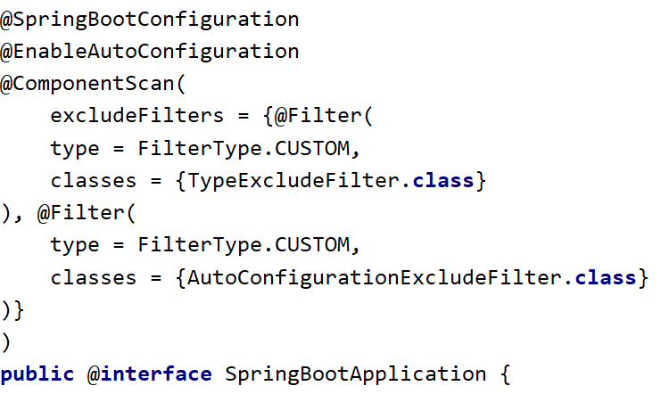

​ 图4.4.1

​ 下面对这三个核心注解进行简单介绍：

@SpringBootConfiguration 使用了 @Configuration，Spring 官方推荐使用 @Configuration 配置类的形式来替代 XML 的配置方式，启动类标注了 @Configuration 注解之后，也就成为了 IoC 的配置类。

@ComponentScan 这个注解的功能是自动扫描并加载符合条件的组件（比如开发者自定义的业务组件，@Component 和 @Repository等），可以通过 basePackages 属性来制定扫描的范围，如果不指定，默认从 @ComponentScan 所在类的 package 向下进行扫描。

@EnableAutoConfiguration 用于完成自动配置的，会根据类路径中引入的 jar 依赖为项目自动配置，在添加了依赖后，Spring Boot 就会自动添加相关 jar包，并且会自动对 Spring MVC 进行配置（DispatcherServlet、ViewResolver ）。

接下来我们将分别介绍这三个注解配置。

1. **@EnableAutoConfiguration**

@EnableAutoConfiguration实现了开启了自动配置功能 。@EnableAutoConfiguration会导入一个自动配置的类列表。列表中的配置类被导入后处于备用状态。当项目中引入相关的包时，相关的功能将被启用。

@EnableAutoConfiguration源码如图4.4.2所示。

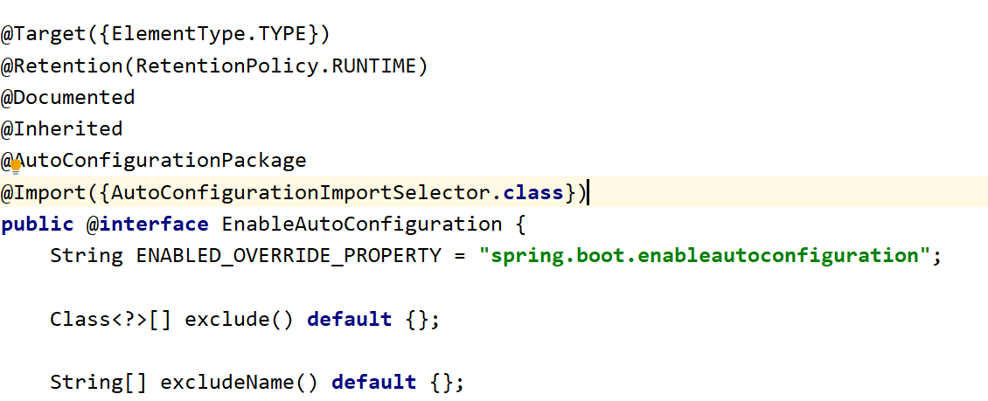

​ **图4.4.2**

@EnableAutoConfiguration 是如何完成自动配置的呢？

核心注解是 @Import(EnableAutoConfigurationImportSelector.class)，具体流程如下：

1、EnableAutoConfigurationImportSelector 中返回符合条件的 @Configuration 类信息。

​ Spring Boot 自动配置的类都是通过 EnableAutoConfigurationImportSelector 获取的，下面介绍EnableAutoConfigurationImportSelector 如何返回 Spring Boot 所需要的 @Configuration 类。

在返回所需配置类时，需要使用 SpringFactoriesLoader 来完成，主要功能是使用SpringFactoriesLoader.loadFactoryNames()从指定的配置文件 META-INF/spring.factories 加载配置，给容器中导入一些组件。它通过 @EnableAutoConfiguration 的完整类名 org.springframework.boot.autoconfigure.EnableAutoConfiguration 作为 Key，在 META-INF/spring.factories 查找对应的一组 @Configuration 类，将扫描到的文件内容包装成properties对象，从properties中获取到EnableAutoConfiguration.class类（类名）对应的值，然后把他们添加在容器中，然后由每一个自动配置类来进行自动配置功能。通过这种方式，让 Spring Boot 读取到所有符合条件的 @Configuration 配置类，并通过反射机制实例化 bean 并加载到 IoC 容器中，这样就实现了自动配置。

2、@Import 通过加载 EnableAutoConfigurationImportSelector，将所有符合条件的 @Configuration 配置都加载到当前 Spring Boot 创建并使用的 IoC 容器中。

下面以**HttpEncodingAutoConfiguration（Http编码自动配置）**为例解释自动配置原理；

如图4.4.3所示。
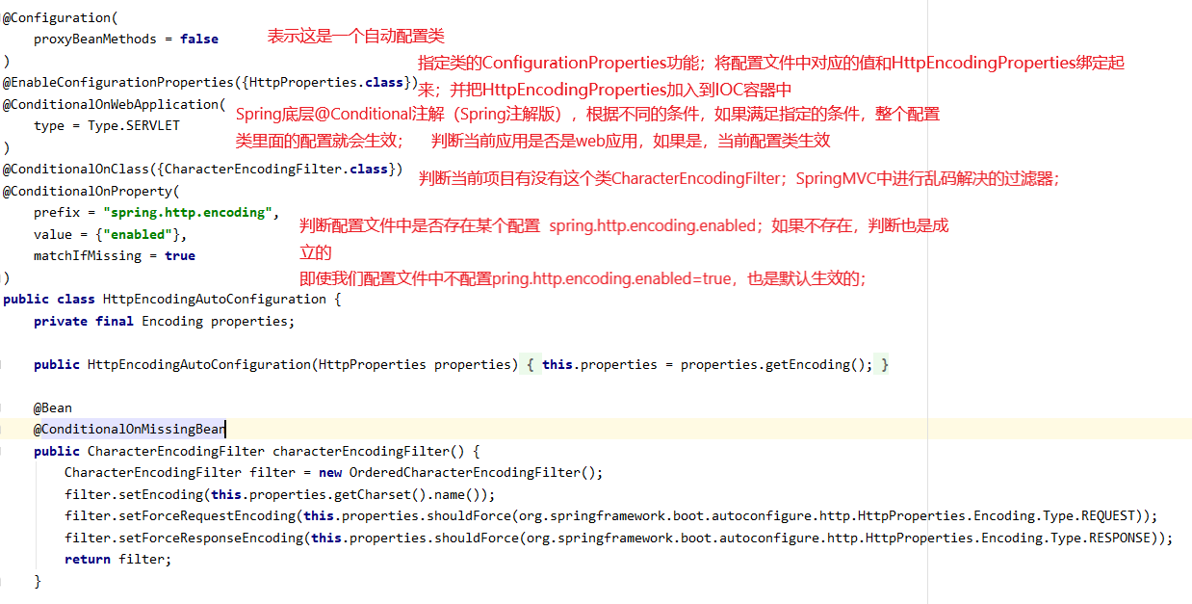
​ 图4.4.3

当配置类生效；这个配置类就会给容器中添加各种组件；这些组件的属性是从对应的properties类中获取的，这些类里面的每一个属性又是和配置文件绑定的；

5）、所有在配置文件中能配置的属性都是在xxxxProperties类中封装着，配置文件能配置什么就可以参照某个功能对应的这个属性类

@ConfigurationProperties(prefix = "spring.http.encoding") //从配置文件中获取指定的值和bean的属性进行绑定
public class HttpEncodingProperties {

public static final Charset DEFAULT_CHARSET = Charset.forName("UTF-8");

小结：

​ 1）、SpringBoot启动会加载大量的自动配置类xxxxAutoConfigurartion

​ 2）、在编程时，编程者需要注意所需的功能有没有SpringBoot默认写好的自动配置类；

​ 3）、我们再来看这个自动配置类中到底配置了哪些组件；（只要我们要用的组件有，我们就不需要再来配置了）

​ 4）、给容器中自动配置类添加组件的时候，会从properties类中获取某些属性。我们就可以在配置文件中指定这些属性的值；

Spring Boot 官方文档配置内容：

https://docs.spring.io/spring-boot/docs/1.5.9.RELEASE/reference/htmlsingle/#common-application-properties

第五章 日志

5.1日志简述

在项目的开发中，日志是必不可少的一个记录事件的组件，所以也会相应的在项目中实现和构建我们所需要的日志框架。

通常情况下，日志是由一个抽象层+实现层的组合来搭建的。

这一章我们将来学习日志。

5.1.1日志的抽象层

日志分为日志抽象层与日志实现层。类似于JDBC与数据库的形式，不管连接的是什么数据库，只需将JDBC中对应的数据库信息修改即可。这里的日志抽象层是类似JDBC的效果，只需修改相应的日志实现层的信息即可。

常用日志抽象层分类：
JCL
SLF4j
jboss-logging

抽象层 | 实现层
JCL、SLF4J、jboss-logging | jul、log4j、log4j2、logback

5.1.2 日志的实现层

常用日志实现层分类：
Log4j
JUL
Log4j2
Logback
SpringBoot底层采用的是Spring框架，Spring默认采用JCL。但SpringBoot选用SLF4j与logBcak来实现日志的输出。

5.2 Spring Boot使用的日志 - SLF4J

SpringBoot选择了SLF4J+Logback的组合，这个组合是当下比较合适的一组

SLF4J：（Simple Logging Facade for Java）

日志记录方法的调用，首先应该调用日志抽象层里的方法。

1.使用SLF4J应先导入其下的Logger和LoggerFactory 两个jar包，如图5.1所示。

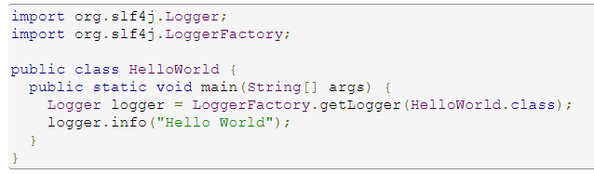
​ 图 5.1

先为LogFactory获取某个类的记录器，而后Logger可将“Hello World”进行日志记录。

控制台将打印以下信息：

0 [main]信息HelloWorld-Hello World

要运行上面的实例，应先下载稳定版本的SLF4J，而后将其中 slf4j-api-1.7.28.jar添加到您的class path中。

SLF4J是一个日志的抽象层，应用程序面向SLF4J编程，在程序中导入日志实现类的jar包，SLF4J调用实现类的方法进行实现日志记录。

关于SLF4J和其他实现层的关系，在此就不一一赘述。

在此只讨论SLF4J和Logback的关系，如图5-2所示。

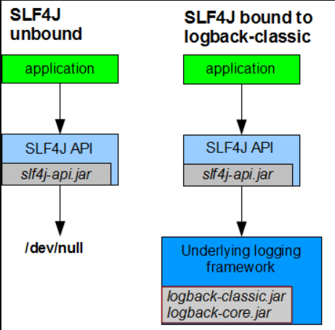

​ 图5-2

每一个日志的实现框架都有自己的配置文件。使用slf4j以后，配置文件使用日志实现框架自己本身的配置文件。

5.2.1 Spring Boot 的日志依赖关系

*还没写*

5.2.2 使用SLF4J

1.导入SLF4J的相关依赖

如图5-2-1、5-2-2所示。

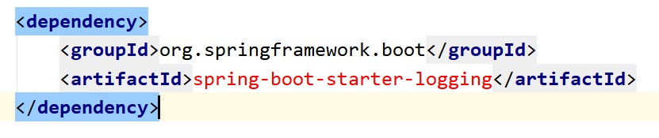

​ 图5-2-1
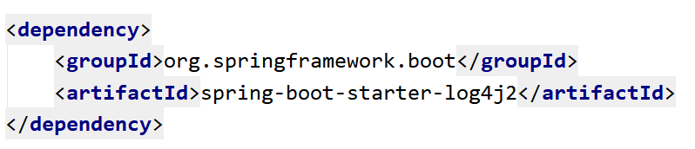
​ 图 5-2-2

SLF4J抽象层和实现层的dependency之间的关系，如图5-2-3所示。

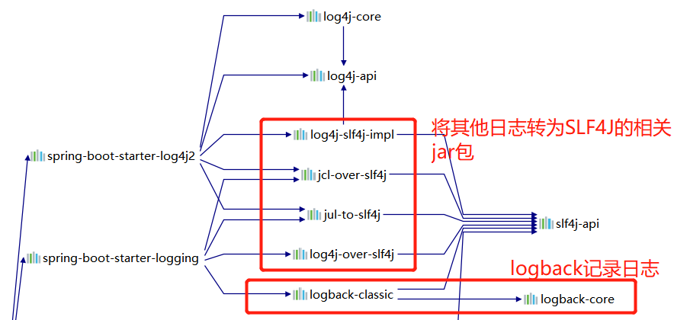
​ 图5-2-3

通过这张图我们能总结出

1. Spring Boot底层也是使用slf4j+logback的方式进行日志记录
2. Spring Boot也把其他的日志都替换成了slf4j；

SLF4J官方文档网址：https://www.slf4j.org

5.2.3 更改日志配置

# *还没写*

Spring Boot 对 SLF4J 支持得很好，内部已经集成了 SLF4J，一般我们在使用的时候，会对 SLF4J 做一下配置。

我们在application.yml中对SLF4J进行配置。

logging:
config: logback.xml
level:
com.example.demo.dao: trace

logging.config 用来指定项目启动的时候，读取哪个配置文件，这里指定的日志配置文件是根路径下的 logback.xml 文件。关于日志的相关配置信息，都放在了 logback.xml 文件中。

logback.xml 文件主要用来做日志的相关配置。在 logback.xml 中，我们可以定义日志输出的格式、路径、控制台输出格式、文件大小、保存时长，等等。下面来分析一下。

logging.level 用来指定具体的 Mapper 中日志的输出级别，上面的配置表示 com.itcodai.course03.dao 包下的所有 Mapper 日志输出级别为 Trace，会将操作数据库的 SQL 打印出来。开发时设置成 trace 方便定位问题，在生产环境上，将这个日志级别再设置成 error 级别即可。

日志由五种级别，常用的日志级别按照从高到低依次为：ERROR、WARN、INFO、DEBUG。日志就只会在这个级别及以后的高级别生效，Spring Boot默认给我们使用的是info级别的，没有指定级别的就用SpringBoot默认规定的级别；root级别

接下来我们来分析logback.xml配置文件。

logback.xml 文件主要用来做日志的相关配置。在 logback.xml 中，我们可以定义日志输出的格式、路径、控制台输出格式、文件大小、保存时长，等等。下面来分析一下。

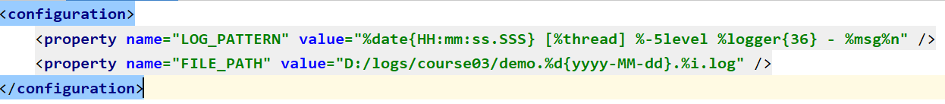
​ 图5.2.1

在图5.2.1中，我们首先定义了一个格式，命名为 “LOG_PATTERN”，该格式中 %date 表示日期，%thread 表示线程名，%-5level 表示级别从左显示 5 个字符宽度，%logger{36} 表示 Logger 名字最长 36 个字符，%msg 表示日志消息，%n 是换行符。

然后再定义名为 FILE_PATH 的文件路径，日志都会存储在该路径下。%i 表示第 i 个文件，当日志文件达到指定大小时，会将日志生成到新的文件里，这里的 i 就是文件索引，日志文件允许的大小可以设置，下面会讲解。这里需要注意的是，不管是 Windows 系统还是 Linux 系统，日志存储的路径必须是绝对路径。

接下来我们来学习修改默认配置。

​ 修改默认级别。

在application.properties或者application.yml文件中写入

logging.level.com.example=trace

此处的com.example表示为项目的路径，为IDEA预定义的路径，在更改默认级别时要根据自己设定的包名更改。

输出日志文件。

输出日志文件由两种方法。

1.logging.file

2.logging.path

我们先介绍第一种方法。

输出指定文件名的日志，通过这个我们可以指定输出的日志文件名的名称。

在application.properties中写入以下代码：

logging.file=f:/springlog/springboot.log

编译器在这个路径下生成一个叫springboot.log的日志，如果没有指定路径，会在当前项目下生成springboot.log日志

第二种方法在D盘下创建springlogpath文件夹和里面的log文件；使用 spring.log 作为默认文件d

logging.path=d:/springlogpath

|
logging.file | logging.path | Example | Description
(none) | (none) |  | 只在控制台输出
指定文件名 | (none) | my.log | 输出日志到my.log文件
(none) | 指定目录 | /var/log | 输出到指定目录的 spring.log 文件中

如果都不指定，默认只在控制台输出，如果同时指定，只有logging.file生效。

修改打印格式

我们可以自定义日志输入的格式同样有两种方法

1. logging.pattern.console
2. logging.pattern.file

接下来我们介绍第一种。

在application.properties中写入以下代码。

logging.pattern.console=%d{yyyy-MM-dd} ----> [%thread] ----> %-5level---> %logger{50} ---> %msg%n

使用---->的方式来作为控制台打印日志的连接

第二种：修改指定文件中输出日志的格式
logging.pattern.file=%d{yyyy-MM-dd} === [%thread] === %-5level === %logger{50} ==== %msg%n

下面是日志输出方式总结。可以按照下面的方式自行定义自己的日志。

日志输出格式：
%d表示日期时间，
%thread表示线程名，
%-5level：级别从左显示5个字符宽度
%logger{50} 表示logger名字最长50个字符，否则按照句点分割。
%msg：日志消息，
%n是换行符
-->
%d{yyyy-MM-dd HH:mm:ss.SSS} [%thread] %-5level %logger{50} - %msg%n

指定配置

我们可以给类路径下放上每个日志框架自己的配置文件；SpringBoot就不使用他默认配置的了。
Logging System | Customization
Logback | logback-spring.xml, logback-spring.groovy, logback.xml or logback.groovy
Log4j2 | log4j2-spring.xml` or `log4j2.xml
JDK (Java Util Logging) | logging.properties

这是每个日志对应的配置文件名称。

如果我们放的是`logback.xml`，他能直接就被日志框架识别。

而Spring Boot官网建议我们用的是`logback-spring.xml`来扩展高级功能。

如果我们放的是`logback-spring.xml`日志框架就不能识别配置文件从而直接加载日志的配置项，由Spring Boot解析日志配置，我们可以使用Spring Boot的高级Profile功能。
<springProfile name="dev">
<!-- configuration to be enabled when the "staging" profile is active -->
可以指定某段配置只在某个环境下生效
</springProfile>

在配置文件中加上这个标签就可以某段配置只在指定环境下生效，比如这段代码就会在dev环境下才生效。

切换日志框架

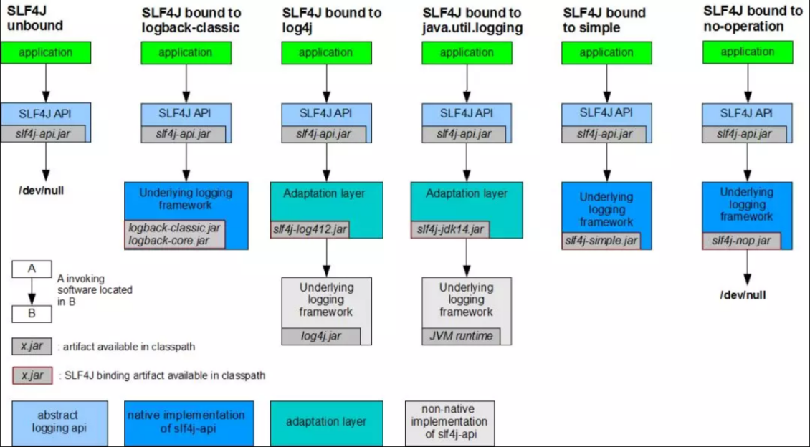​ 图5.2.3.1

可参照图5.2.3.1来下载所需的jar包，例如：如果我们想使用log4j，那么我们需要导入`log4j`一系列的所有包。slf4j-api，slf4j-log4j12，log4j。

5.3 更改日志框架
Spring Boot默认使用的是SLF4J + Logback，如果我们想要更改日志框架，例如我们想要更改成SLF4J + log4J，接下来我们就用这个例子来学习如何更改日志框架。
在5.2中我们讲述过SLF4J对应各个实现层的关系，由此我们可知如果我们要切换成log4j，必须要先删除其他日志的jar包。
具体的方法，我们在Spring Boot项目的pom文件中，先删除原有实现层的依赖，例如我们在pom文件中，找到logback相关的依赖以及log4j对SLF4J的替换包（这里有一个技巧，可以在IDEA的pom文件中右击鼠标选择Diagrams，就可清楚地看到整个项目的依赖关系，也可直接在图表中删改依赖），再导入适配层SLF4J-log4J12依赖。
<dependency>
<groupId>org.slf4j</groupId>
<artifactId>slf4j-log4j12</artifactId>
</dependency>

这时我们就启动项目就可以看到控制台打印的日志发生了改变。
但此时我们还缺少了log4j的配置文件，此时我们应该在resources下新建一个log4j.properties。
根据前几节所学，我们现在来学习配置log4j.properties。
首先，我们可以先设置日志的等级。Log4j中将要输出的Log信息定义了5种级别，依次为DEBUG、INFO、WARN、ERROR和FATAL，当输出时，只有级别高过配置中规定的级别的信息才能真正的输出，这样就很方便的来配置不同情况下要输出的内容，而不需要更改代码。
例如在log4j.properties中写以下的代码。
设置日志输出等级
log4j.rootLogger = debug , stdout , D , E
输出到控制台
log4j.appender.stdout = org.apache.log4j.ConsoleAppender
log4j.appender.stdout.Target = System.out
log4j.appender.stdout.layout = org.apache.log4j.PatternLayout
log4j.appender.stdout.layout.ConversionPattern = %d{ABSOLUTE} %5p %c{ 1 }:%L - %m%n
输出到日志文件
log4j.appender.D = org.apache.log4j.DailyRollingFileAppender
log4j.appender.D.File = logs/log.log
log4j.appender.D.Append = true
log4j.appender.D.Threshold = DEBUG
## 输出DEBUG级别以上的日志
log4j.appender.D.layout = org.apache.log4j.PatternLayout
log4j.appender.D.layout.ConversionPattern = %-d{yyyy-MM-dd HH:mm:ss} [ %t:%r ] - [ %p ] %m%n
保存异常信息到单独文件
log4j.appender.D = org.apache.log4j.DailyRollingFileAppender
log4j.appender.D.File = logs/error.log ## 异常日志文件名
log4j.appender.D.Append = true
log4j.appender.D.Threshold = ERROR
## 只输出ERROR级别以上的日志
log4j.appender.D.layout = org.apache.log4j.PatternLayout
log4j.appender.D.layout.ConversionPattern = %-d{yyyy-MM-dd HH:mm:ss} [ %t:%r ] - [ %p ] %m%n
配置好log4j后就可以启动项目，不过这样做是没有太多意义的，这个例子只是为了告诉读者更换日志框架的基本流程，若要更换其他框架，可以根据SLF4J和其他实现层之间的依赖关系进行更换即可。

第6章 SpringBoot Web开发
6.1 SpringMVC
SpringMVC 是一种基于 Java 的实现 MVC 设计模型的请求驱动类型的轻量级 Web 框架，属于 Spring FrameWork 的后续产品，已经融合在 Spring Web Flow 里面。Spring 框架提供了构建 Web 应用程序的全功 能 MVC 模块。使用 Spring 可插入的 MVC 架构，从而在使用 Spring 进行 WEB 开发时，可以选择使用 Spring 的 Spring MVC 框架或集成其他 MVC 开发框架，如 Struts1(现在一般不用)，Struts2 等。
SpringMVC 已经成为目前最主流的 MVC 框架之一，并且随着 Spring3.0 的发布，全面超越 Struts2，成 为最优秀的 MVC 框架。
它通过一套注解，让一个简单的 Java 类成为处理请求的控制器，而无须实现任何接口。同时它还支持 RESTful 编程风格的请求。
接下来让我们来简要介绍一下Spring MVC的基本内容。
6.1.1 控制反转IOC
IOC是一种通过描述来生成或获取对象的技术。每一个需要管理的对象称为Spring Bean，而Spring管理这些Bean的容器称为Spring IOC容器。Spring Boot是基于注解的开发，在Spring Boot中通过注解来装配Bean到Spring IOC容器。
IOC: Inverse Of Control反转控制。在程序设计过程中，为了实现高内聚，低耦合。在实际开发中我们可以把三层的对象都使用配置文件配置起来，当启动服务器应用加载的时候，让一个类中的方法通过读取配置文件，把这些对象创建出来并存起来。在接下来的使用的时候，直接拿过来用就好了。 那么，这个读取配置文件，创建和获取三层对象的类就是工厂。而IOC的作用就是为了削减程序之间的耦合。
在SpringBoot中使用IOC有关注释：
@Configuration：代表这是一个Java的配置文件，Spring的容器会根据它来生成IOC容器去装配Bean。
@Bean：代表将方法返回的实体类装配到IoC容器中，属性name定义这个Bean的名称，如果没有配置则将方法名称作为Bean的名称保存到IOC容器。
@Value: 指定具体的值，使得Spring IOC给对应的属性注入对应的值。
@Component：标明该类会被Spring IOC容器扫描装配，指定的名称是该Bean 的名称，如果不指定该类第一个字母小写作为该Bean的名称。
@ComponentScan：如果不指定包名，则只会扫描@Configuration所在的包下的Bean。如果指定报名，则扫描指定包名下的所有Bean。
@Autowired：自动注入。根据属性的类型找到对应的Bean进行注入。如果对应类型的Bean不是唯一的会根据属性名称和Bean的名称进行匹配。设置@Autowired的属性required为false时如果找不到匹配的Bean，允许设置为null而不抛出异常。
接下来我们来简单介绍这几个注释的用法。
@Configuration
@ComponentScan("com.springboot.test.bean")
public class BookConfig {
@Bean(name="defaultBook")
public BookInfo initDefBook() {
Book bk = new Book();

bk.setID("bk_2020_0328");
bk.setName("My first Spring Boot Book");
bk.setAuthor("Super Tramp");

return bk;
}
}
@Configuration注释标明这是一个配置文件，Spring根据它来扫描装配Bean。
@ComponentScan注释指定了扫描"com.springboot.test.bean"包下的Bean。
@Bean注释标明将initDefBook方法返回的Book装配到IOC容器，Bean的名称为defaultBook。

public class Book{

private String name;

private String id;

private String author;

}

@Component("user")
public class User {

@Value("USER_2020")
private Long id;

@Value("Joey")
private String name;

@Value("note_1")
private String note;

}
User中使用了@Component("user")注释，标明这是一个Bean名称是user。在Spring IoC容器进行扫描装配时会装配该Bean。
@Value在Spring IoC容器装配Bean时对属性设定值
Book和User都作为Bean被扫描装配。两个的方式是有区别的，Book通过在方法initDefBook前加注释@Bean对Book Bean进行装配User通过在类定义前加@Bean来说明自己是一个Bean。
public inteface BookMapper{
public String selectBookName();
}
public inteface BookServcie{
public String queryBookName();
}

public class BookServcieImpl implement BookService{
@Autowird
private BookMapper bookMapper;
public String queryBookName(){
retrun bookMapper.queryBookName;
}
}
@Autowired是用来给指定的字段或方法注入所需的外部资源。将BookMapper自动注入BookServiceImpl中，使得其可以使用其中的方法。

6.1.2面向切面AOP
AOP 全称 Aspect Oriented Programming ，即面向切面编程，AOP主要实现的目的是针对业务处理过程中的切面进行提取，它所面对的是处理过程中的某个步骤或阶段，以获得逻辑过程中各部分之间低耦合性的隔离效果。其与设计模式完成的任务差不多，是提供另一种角度来思考程序的结构，来弥补面向对象编程的不足。AOP采用"横切"的技术，剖解开封装的对象内部，将影响了多个类的公共行为封装到一个可重用模块。将那些与业务无关，却为业务模块所共同调用的逻辑或责任封装起来，便于减少系统的重复代码，降低模块之间的耦合度，并有利于未来的可操作性和可维护性。
简单来说讲，动态地将代码切入到类的指定方法、指定位置上的编程思想就是面向切面的编程。
下面来介绍AOP的术语。
1.切面（Aspect）
切面是通知和切点的结合。通知和切点共同定义了切面的全部内容——它是什么，在何时和何处完成其功能。比如事务管理是一个切面，权限管理也是一个切面。
2.通知（Advice）
通知定义了切面是什么以及何时使用。除了描述切面要完成的工作，通知还解决了何时执行这个工作的问题。
Spring切面可以应用5种类型的通知：
前置通知（Before）：在目标方法被调用之前调用通知功能
后置通知（After）：在目标方法完成之后调用通知，不关心方法的输出是什么。是“返回通知”和“异常通知”的并集。
返回通知（After-returning）：在目标方法成功执行之后调用通知
异常通知（After-throwing）：在目标方法抛出异常后调用通知
环绕通知（Around）通知包裹了被通知的方法，可同时定义前置通知和后置通知。
3.切点（Pointcut）
切点定义了在何处工作，也就是真正被切入的地方，也就是在哪个方法应用通知。切点的定义会匹配通知所有要织入的一个或多个连接点。我们通常使用明确的类和方法名称，或是利用正则表达式定义所匹配的类和方法名称来指定这些切点。
4.连接点（Join point）
连接点是在应用执行过程中能够插入切面的一个点。这个点可以是调用方法时，抛出异常时，甚至修改一个字段时。切面代码可以利用这些点插入到应用的正常流程之中，并添加新的行为。
5.引入（Introduction）
引入让一个切面可以声明被通知的对象实现了任何他们没有真正实现的额外接口，而且为这些对象提供接口的实现。
引入允许我们向现有的类添加新方法或属性。这个新方法和实例变量就可以被引入到现有的类中，从而可以再无需修改这些现有的类的情况下，让它们具有新的行为和状态。
6.织入（Weaving）：织入是把切面应用到目标对象并创建新的代理对象的过程。切面在指定的连接点被织入到目标对象中。在目标对象的生命周期里有多个点可以织入。
1）编译器：切面在目标类编译时被织入。这种方式需要特殊的编译器。
2）类加载期：切面在目标类被引入应用之前增强该目标类的字节码。
3）运行期：切面在应用运行的某个时刻被织入。
下面我们来学习在Spring Boot中使用AOP。
先在pom文件中导入依赖。
<dependency>
<groupId>org.springframework</groupId>
<artifactId>spring-aop</artifactId>
<version>5.2.5.RELEASE</version>
</dependency>
<dependency>
<groupId>org.aspectj</groupId>
<artifactId>aspectjweaver</artifactId>
<version>1.9.5</version>
</dependency>

再来定义切面类。在切面类上使用注解@Aspect、@Component。
@Aspect 注解 使之成为切面类
@Component 注解 把切面类加入到IOC容器中
切点表达式用法：
execution
Spring 切面最小到方法级别，execution表达式可以用于明确指定方法返回类型、类命、方法名和参数名等与方法相关的组件。
execution表达式语法：
execution （modifiers-pattern?ret-type-pattern declaring-type-pattern?name-pattern(param-pattern) throws-pattern?)
这里问号表示当前项可以有也可以没有，其中各项的语义如下：
modifiers-pattern：方法的可见性，如public，protected；
ret-type-pattern：方法的返回值类型，如int，void等；
declaring-type-pattern：方法所在类的全路径名，如com.example.demo；
name-pattern：方法名类型，如BrokerAspect()；
param-pattern：方法的参数类型，如java.lang.String；
throws-pattern：方法抛出的异常类型，如java.lang.Exception；
如下是一个使用execution表达式的例子：execution(public
* com.spring.service.BusinessObject.businessService(java.lang.String,..))
*通配符，该通配符主要用于匹配单个单词，或者是以某个词为前缀或后缀的单词。
..通配符，该通配符表示0个或多个项，主要用于declaring-type-pattern和param-pattern中，如果用于declaring-type-pattern中，则表示匹配当前包及其子包，如果用于param-pattern中，则表示匹配0个或多个参数。
within
within表达式的级别为类，其参数为全路径的类名（可使用通配符），表示匹配当前表达式的所有类都将被当前方法环绕。
within(declaring-type-pattern)
如下示例表示匹配com.example.demo.Object中的所有方法：
within(com.example.demo.Object)
当Object替换为*时，则代表是在demo包下的所有类。
当Object替换为.*时，则代表是在demo包下及其子包下的所有类。
@within
前面我们讲解了within的语义表示匹配指定类型的类实例，这里的@within表示匹配带有指定注解的类，其使用语法如下所示：
@within(annotation-type)
如下所示示例表示匹配使用com.spring.annotation.BusinessAspect注解标注的类：
@within(com.spring.annotation.BusinessAspect)

args
args表达式的作用是匹配指定参数类型和指定参数数量的方法，无论其类路径或者是方法名是什么。这里需要注意的是，args指定的参数必须是全路径的。如下是args表达式的语法：
args(param-pattern)
如下示例表示匹配所有只有一个参数，并且参数类型是java.lang.String类型的方法：
args(java.lang.String)
也可以使用通配符，但这里通配符只能使用 . .，而不能使用*。如下是使用通配符的实例，该切点表达式将匹配第一个参数为java.lang.String，最后一个参数为java.lang.Integer，并且中间可以有任意个数和类型参数的方法：
args(java.lang.String,..,java.lang.Integer)
@args
@within和@annotation分别表示匹配使用指定注解标注的类和标注的方法将会被匹配，@args则表示使用指定注解标注的类作为某个方法的参数时该方法将会被匹配。如下是@args注解的语法：
@args(annotation-type)
如下示例表示匹配使用了com.spring.annotation.FruitAspect注解标注的类作为参数的方法：
@args(com.spring.annotation.FruitAspect)

this和target
this和target表达式中都只能指定类或者接口，在面向切面编程规范中，this表示匹配调用当前切点表达式所指代对象方法的对象，target表示匹配切点表达式指定类型的对象。比如有两个类class1和class2，并且class1调用了class2的某个方法，如果切点表达式为this(class2)，那么class1的实例将会被匹配，也即其会被使用当前切点表达式的Advice环绕；如果这里切点表达式为target(class2)，那么class2的实例也即被匹配，其将会被使用当前切点表达式的Advice环绕。
在讲解Spring中的this和target的使用之前，首先需要讲解一个概念：业务对象（目标对象）和代理对象。对于切面编程，有一个目标对象，也有一个代理对象，目标对象是我们声明的业务逻辑对象，而代理对象是使用切面逻辑对业务逻辑进行包裹之后生成的对象。如果使用的是Jdk动态代理，那么业务对象和代理对象将是两个对象，在调用代理对象逻辑时，其切面逻辑中会调用目标对象的逻辑；如果使用的是Cglib代理，由于是使用的子类进行切面逻辑织入的，那么只有一个对象，即织入了代理逻辑的业务类的子类对象，此时是不会生成业务类的对象的。
在Spring中，其对this的语义进行了改写，即如果当前对象生成的代理对象符合this指定的类型，那么就为其织入切面逻辑。简单的说就是，this将匹配代理对象为指定类型的类。target的语义则没有发生变化，即其将匹配业务对象为指定类型的类。如下是使用this和target表达式的简单示例：
this(com.spring.service.BusinessObject)
target(com.spring.service.BusinessObject)
通过上面的讲解可以看出，this和target的使用区别其实不大，大部分情况下其使用效果是一样的，但其区别也还是有的。Spring使用的代理方式主要有两种：Jdk代理和Cglib代理。针对这两种代理类型，关于目标对象与代理对象，理解如下两点是非常重要的：
如果目标对象被代理的方法是其实现的某个接口的方法，那么将会使用Jdk代理生成代理对象，此时代理对象和目标对象是两个对象，并且都实现了该接口；
如果目标对象是一个类，并且其没有实现任意接口，那么将会使用Cglib代理生成代理对象，并且只会生成一个对象，即Cglib生成的代理类的对象。
结合上述两点说明，这里理解this和target的异同就相对比较简单了。我们这里分三种情况进行说明：
this(SomeInterface)或target(SomeInterface)：这种情况下，无论是对于Jdk代理还是Cglib代理，其目标对象和代理对象都是实现SomeInterface接口的（Cglib生成的目标对象的子类也是实现了SomeInterface接口的），因而this和target语义都是符合的，此时这两个表达式的效果一样；
this(SomeObject)或target(SomeObject)，这里SomeObject没实现任何接口：这种情况下，Spring会使用Cglib代理生成SomeObject的代理类对象，由于代理类是SomeObject的子类，子类的对象也是符合SomeObject类型的，因而this将会被匹配，而对于target，由于目标对象本身就是SomeObject类型，因而这两个表达式的效果一样；
this(SomeObject)或target(SomeObject)，这里SomeObject实现了某个接口：对于这种情况，虽然表达式中指定的是一种具体的对象类型，但由于其实现了某个接口，因而Spring默认会使用Jdk代理为其生成代理对象，Jdk代理生成的代理对象与目标对象实现的是同一个接口，但代理对象与目标对象还是不同的对象，由于代理对象不是SomeObject类型的，因而此时是不符合this语义的，而由于目标对象就是SomeObject类型，因而target语义是符合的，此时this和target的效果就产生了区别；这里如果强制Spring使用Cglib代理，因而生成的代理对象都是SomeObject子类的对象，其是SomeObject类型的，因而this和target的语义都符合，其效果就是一致的。
@annotation
@annotation的使用方式与@within的相似，表示匹配使用@annotation指定注解标注的方法将会被环绕，其使用语法如下：
@annotation(annotation-type)
如下示例表示匹配使用com.spring.annotation.BusinessAspect注解标注的方法：
@annotation(com.spring.annotation.BusinessAspect)
@DeclareParents
@DeclareParents也称为Introduction（引入），表示为指定的目标类引入新的属性和方法。关于@DeclareParents的原理其实比较好理解，因为无论是Jdk代理还是Cglib代理，想要引入新的方法，只需要通过一定的方式将新声明的方法织入到代理类中即可，因为代理类都是新生成的类，因而织入过程也比较方便。如下是@DeclareParents的使用语法：
@DeclareParents(value = "TargetType", defaultImpl = WeaverType.class)private WeaverInterface attribute;
这里TargetType表示要织入的目标类型（带全路径），WeaverInterface中声明了要添加的方法，WeaverType中声明了要织入的方法的具体实现。如下示例表示在Apple类中织入IDescriber接口声明的方法：
@DeclareParents(value = "com.spring.service.Apple", defaultImpl = DescriberImpl.class)private IDescriber describer;
perthis和pertarget
在Spring AOP中，切面类的实例只有一个，比如前面我们一直使用的MyAspect类，假设我们使用的切面类需要具有某种状态，以适用某些特殊情况的使用，比如多线程环境，此时单例的切面类就不符合我们的要求了。在Spring AOP中，切面类默认都是单例的，但其还支持另外两种多例的切面实例的切面，即perthis和pertarget，需要注意的是perthis和pertarget都是使用在切面类的@Aspect注解中的。这里perthis和pertarget表达式中都是指定一个切面表达式，其语义与前面讲解的this和target非常的相似，perthis表示如果某个类的代理类符合其指定的切面表达式，那么就会为每个符合条件的目标类都声明一个切面实例；pertarget表示如果某个目标类符合其指定的切面表达式，那么就会为每个符合条件的类声明一个切面实例。从上面的语义可以看出，perthis和pertarget的含义是非常相似的。如下是perthis和pertarget的使用语法：
perthis(pointcut-expression)
pertarget(pointcut-expression)
perthis和pertarget的使用效果大部分情况下都是一致的，我们这里主要讲解perthis和pertarget的区别。关于perthis和pertarget的使用，需要注意的一个点是，由于perthis和pertarget都是为每个符合条件的类声明一个切面实例，因而切面类在配置文件中的声明上一定要加上prototype，否则Spring启动是会报错的。

6.1.3转发与重定向
我们先简要了解一下转发与重定向。

首先我们要知道，转发是服务器行为，重定向是客户端行为。转发是浏览器发送一次请求后，服务器接受请求后在内部完成请求处理和转发动作，再将目标资源发送给浏览器。这里的转发都是在同一个web容器下完成的。而客户端浏览器显示的仍然是原先访问的路径。
重定向是在浏览器发送请求到服务器之后，服务器响应发送一个新的location给客户浏览器，客户端浏览器接受后再发送一个新的http请求到新的location地址，这里的location是可以重定向到任何URL，浏览器地址栏也是变化的，浏览器做了两次访问请求。
在项目中，转发和重定向根据下面的语句进行操作。

return "redirect:index.html";
return "forward:index.html";
若使用上述语句需要使用@Controller、@requestMapping两个注释。上述语句中的forward可省略，一般默认为转发。
也可以使用servlet提供的API。
request.getRequestDispatcher("/index.html").forward(resquest,response);
response.sendRedirect("/an.html");
使用这两个时可以使用@Controller/@RestController。
6.1.4拦截器（还没写完
拦截器依赖于web框架，在SpringMVC中就是依赖于SpringMVC框架。在实现上基于Java的反射机制，属于面向切面编程（AOP）的一种运用。由于拦截器是基于web框架的调用，拦截器可以调用IOC容器中的各种依赖，而过滤器不能，因此可以使用Spring的依赖注入进行一些业务操作，同时一个拦截器实例在一个controller生命周期之内可以多次调用。但是缺点是只能对controller请求进行拦截，对其他的一些比如直接访问静态资源的请求则没办法进行拦截处理。
Spring MVC中的拦截器可以理解为是Spring MVC框架对AOP的一种实现方式。一般简单的功能又是通用的,每个请求都要去处理的,比如判断token是否失效可以使用Spring MVC的HanlderInterceptor, 复杂的,比如缓存,需要高度自定义的就用Spring AOP。一般来说service层更多用Spring AOP，controller层有必要用到request和response的时候，可以用拦截器。

Spring MVC中的Interceptor拦截请求是通过HandlerInterceptor来实现的。所以HandlerInteceptor拦截器只有在Spring Web MVC环境下才能使用。在SpringMVC中定义一个拦截器主要有两种方式，第一种方式是要实现Spring的HandlerInterceptor接口，或者是其它实现了HandlerInterceptor接口的类，比如HandlerInterceptorAdapter。第二方式是实现WebRequestInterceptor接口，或者其它实现了WebRequestInterceptor的类。
HandlerInterceptor接口定义方法preHandle, postHandle, 和afterCompletion：
preHandle(进入 Handler方法之前执行):预处理回调方法,实现处理器的预处理(如登录检查),返回值:true表示继续流程（如调用下一个拦截器或处理器),false表示流程中断(如登录检查失败),不会继续调用其他的拦截器或处理器,此时我们需要通过response来产生响应。
postHandle(进入handler方法之后，返回modelAndView之前):后处理回调方法,实现处理器的后处理(但在渲染视图之前),此时我们可以通过modelAndView(模型和视图对象)对模型数据进行处理或对视图进行处理,modelAndView也可能为null。
afterCompletion(执行Handler完成执行此方法)：整个请求处理完毕回调方法,即在视图渲染完毕时回调。该方法也是需要当前对应的Interceptor 的preHandle方法的返回值为true时才会执行。这个方法的主要作用是用于进行资源清理工作的,如性能监控中我们可以在此记录结束时间并输出消耗时间。
6.1.5类型转换器（还没写完
使用SpringMVC框架进行web开发时，前端页面传输的数据会自动封装到业务方法的参数中。此项工作是由HandlerAdapter组件完成的。
我们知道http表单中的所有请求参数都是String类型的，如果业务参数是String或者int类型，HandlerAdapter可以自动完成数据转换，但如果参数是其他数据类型，比如Date类型，HandlerAdapter是不会将String类型转换为Date类型的，我们需要实现Converter接口来协助SpringMVC完成数据类型的转换。

接下来我们来了解类型转换器，类型转换器常用在数据类型之间交换。在spring 中定义了3中类型转换接口，分别为：
Converter接口 ：使用最简单，最不灵活；
ConverterFactory接口 ：使用较复杂，比较灵活；
GenericConverter接口 ：使用最复杂，也最灵活；

6.1.6异常处理
默认情况下，Spring Boot提供了/error一种可以明智地处理所有错误的映射，并且已在servlet容器中注册为“全局”错误页面。对于机器客户端，它将生成JSON响应，其中包含错误，HTTP状态和异常消息的详细信息。对于浏览器客户端，存在一个“ whitelabel”错误视图，该视图以HTML格式呈现相同的数据（要对其进行自定义，请添加View解析为的error）。要完全替换默认行为，可以实现 ErrorController并注册该类型的Bean定义，或者添加类型的Bean ErrorAttributes以使用现有机制但替换其内容.
在BasicErrorController可以用作自定义基类 ErrorController。如果您要为新的内容类型添加处理程序（默认是text/html专门处理并为其他所有内容提供后备功能），则此功能特别有用。为此，请扩展BasicErrorController，添加@RequestMapping具有produces属性的带有的公共方法 ，然后创建新类型的bean。
可以定义带有注释的类，@ControllerAdvice以自定义JSON文档以针对特定的控制器和/或异常类型返回，如以下示例所示：
@ControllerAdvice（basePackageClasses = AcmeController.class）公共 类 AcmeControllerAdvice扩展了 ResponseEntityExceptionHandler {
@ExceptionHandler（YourException.class）
@ResponseBody
ResponseEntity <？> handleControllerException（HttpServletRequest请求，可抛出ex）{
HttpStatus status = getStatus（request）;
返回 新的 ResponseEntity <>（新的 CustomErrorType（status.value（），ex.getMessage（）），状态）;
}
私有 HttpStatus getStatus（HttpServletRequest请求）{
整数statusCode =（整数）request.getAttribute（“ javax.servlet.error.status_code”）;
如果（statusCode == null）{
返回 HttpStatus.INTERNAL_SERVER_ERROR;
}
返回 HttpStatus.valueOf（statusCode）;
}
}
在前面的示例中，如果Exception由与相同的程序包中定义的控制器抛出，则使用POJO AcmeController的JSON表示CustomErrorType代替该ErrorAttributes表示。

自定义错误页面
如果要显示给定状态代码的自定义HTML错误页面，可以将文件添加到文件/error夹。错误页面可以是静态HTML（即添加到任何静态资源文件夹下），也可以使用模板来构建。文件名应为确切的状态代码或系列掩码。
例如，要映射404到静态HTML文件，您的文件夹结构如下：
src /
+-主要/
+-Java /
| + <源代码>
+-资源/
+-公开/
+-错误/
| +-404.html
+-<其他公共资产>
要5xx使用FreeMarker模板映射所有错误，您的文件夹结构如下：
src /
+-主要/
+-Java /
| + <源代码>
+-资源/
+-模板/
+-错误/
| +-5xx.ftl
+-<其他模板>
对于更复杂的映射，还可以添加实现该ErrorViewResolver 接口的bean ，如以下示例所示：
公共 类 MyErrorViewResolver 实现 ErrorViewResolver {
@覆盖
公共的ModelAndView resolveErrorView（HttpServletRequest的请求，
HttpStatus状态，Map <String，Object>模型）{
//使用请求或状态有选择地返回ModelAndView
return ...
}
}
您还可以使用常规的Spring MVC功能，例如 @ExceptionHandler方法和 @ControllerAdvice。在 ErrorController随后拿起任何未处理的异常。

在Spring MVC外部映射错误页面
对于不使用Spring MVC的应用程序，可以使用ErrorPageRegistrar 接口直接注册ErrorPages。此抽象直接与基础嵌入式servlet容器一起使用，即使没有Spring MVC也可以使用 DispatcherServlet。
@Bean public ErrorPageRegistrar errorPageRegistrar（）{
return new MyErrorPageRegistrar（）;
}// ...私有 静态 类 MyErrorPageRegistrar 实现 ErrorPageRegistrar {
@Override
public void registerErrorPages（ErrorPageRegistry注册表）{
Registry.addErrorPages（new ErrorPage（HttpStatus.BAD_REQUEST，“ / 400”））;
}
}
如果ErrorPage使用最终由a处理的路径注册Filter （这在某些非Spring Web框架，例如Jersey和Wicket中很常见），则 Filter必须将其显式注册为ERROR调度程序，如以下示例所示：
@Bean public FilterRegistrationBean myFilter（）{
FilterRegistrationBean注册= 新的 FilterRegistrationBean（）;
registration.setFilter（new MyFilter（））;
...
registration.setDispatcherTypes（EnumSet.allOf（DispatcherType。类））;
返回注册；
}
请注意，默认值FilterRegistrationBean不包括ERROR调度程序类型。
注意：当Spring Boot部署到servlet容器时，将使用其错误页面过滤器将具有错误状态的请求转发到相应的错误页面。如果尚未提交响应，则只能将请求转发到正确的错误页面。缺省情况下，WebSphere Application Server 8.0和更高版本在成功完成servlet的服务方法后提交响应。应该通过设置com.ibm.ws.webcontainer.invokeFlushAfterService为来禁用此行为 false。

6.1.7 SpringMVC的自动配置（还没写完
Spring MVC自动配置在Spring的默认值之上添加了以下功能：
- 包含ContentNegotiatingViewResolver和BeanNameViewResolver。
- 支持服务静态资源，包括对WebJars的支持。
- 自动注册Converter，GenericConverter和Formatterbean。
- 支持HttpMessageConverters。
- 自动注册MessageCodesResolver。
- 静态index.html支持。
- 定制Favicon支持。
- 自动使用ConfigurableWebBindingInitializerbean。

1.视图解析器：
BeanNameViewResolver 和 ContentNegotiatingViewResolver
视图解析器根据方法返回的值得到视图对象(View)，然后视图对象决定如何去工作。ContentNegotiatingViewResolver的作用是组合所有视图解析器。
2.Spring boot对静态资源的支持
Spring Boot对静态资源的映射 一般情况下，Spring Boot从类路径中名为/static、/public、/resource、/META/resources的目录中或者ServletContext的根目录取静态内容。它通过使用SpringMVC的ResourceHttpRequestHandler帮助你增加你自己的WebMvcConfigurer和覆盖addResourceHandlers方法。
默认情况下，资源映射到/**，也可以使用spring.mvc.static-path-pattern对其进行修改。也可以使用spring.resource.static-locations来自定义静态资源位置
3.自动注册Converter，GenericConverter和Formatterbean
4.支持HttpMessageConverters
Spring MVC 使用HttpMessageConverter接口来转换HTTP请求和响应。例如，自动转换对象为JSON（通过使用Jackson库）或XML。默认情况下字符串以UTF-8编码。在实际操作中，若需要增加或自定义转换器，可以定义一个方法作为Bean，以HttpMessageConverters为返回对象。
5.自动注册MessageCodesResolver
Spring MVC的MessageCodesResolver，用于呈现来自绑定错误的错误消息。在你设置了spring.mvc.message-code-resolver.format的属性,PREFIX_ERROR_CODE或POSTFIX_ERROR_CODE,Spring Boot会为您创建一个MessageCodesResolver。
6.静态index.html支持
Spring Boot支持静态和模板欢迎页面。它首先index.html在配置的静态内容位置中查找 文件。如果未找到，则寻找index模板。如果找到任何一个，它将自动用作应用程序的欢迎页面。
7.定制Favicon支持。
Spring boot在配置好的静态资源位置和路径的根目录查找favicon.ico,如果找到则设置其为程序的图标。

6.2. Thymeleaf模板引擎
6.2.1 Thymeleaf简介
Thymeleaf的主要目标在于提供一种可被浏览器正确显示的、格式良好的模板创建方式，因此也可以用作静态建模。你可以使用它创建经过验证的XML与HTML模板。使用thymeleaf创建的html模板可以在浏览器里面直接打开（展示静态数据），这有利于前后端分离。
6.2.2引入Thymeleaf
在Spring Boot中引入Thymeleaf，需要在项目的pom.xml中引入Thymeleaf的starter。
首先在项目的pom文件中导入依赖：
<dependency>
<groupId>org.thymeleaf</groupId>
<artifactId>thymeleaf</artifactId>
<version>3.0.11.RELEASE</version>
</dependency>
导入依赖前，可以先去github上搜索thymeleaf，查看最新的版本号，在pom文件中的标签进行更改，如下代码。

<properties>
<thymeleaf.version>3.0.9.RELEASE</thymeleaf.version>
<thymeleaf-layout-dialect.version>2.2.2</thymeleaf-layout-dialect.version>
</properties>

Thymeleaf-layout-dialect.version 2.0以上版本的才支持Thymeleaf3，在将来项目引入其他依赖时，也要注意版本号是否适配。
6.2.3 Thymeleaf语法规则
现在我们来介绍Thymeleaf的语法。
Thymeleaf的所有指令都是以th: 开头的，我们可以用指令替换HTML标签里的任意属性，

th:insert、th:replace | 片段包含
th:each | 遍历
th:if、th:unless、th:switch、th:case | 条件判断
th:obj、th:with | 声明变量
th:attr、th:attrprepend、th:attrappend | 属性修改
th:value、th:href、th:src… | 修改指定属性默认值
th:text、th:utext | 修改标签体文本内容，utext为不转义特殊字符
th:fragment | 声明片段
th:remove
2.表达式语法
${...}：获取变量值OGNL
- 使用（.）访问属性，相当于调用getter。
${person.father.name}
- 访问属性也可以使用方括号（[]）并将属性名作为变量或在单引号之间写入
${person[father][name]}
- 如果对象是一个map，则点和括号语法将等效于对其get（…）方法执行调用
${countriesByCode.ES}
${personsByName['Stephen Zucchini'].age}
- 数组的调用方式
${personsArray[0].name}

- 可以调用带参数的方法
${person.createCompleteName()}
${person.createCompleteNameWithSeparator('-')}
3.表达式内置基本对象
在对上下文变量求值OGNL表达式时，某些对象可用于表达式以获得更高的灵活性。这些对象将被引用（根据OGNL标准），从符号开始：
- #ctx :当前上下文对象
- #vars:当前上下文里的变量值
- #locale：上下文区域设置
- #request：（仅在Web上下文中）HttpServletRequest对象。
- #response:（仅在Web上下文中）HttpServletResponse对象。
- #session: （仅在Web上下文中）HttpSession对象。
- #ServletContext:（仅在Web上下文中）ServletContext对象。
4.选择变量表达式
*{}
*{}的使用和${}基本相似，但有一个重要的区别：*语法计算选定对象上的表达式，而不是整个上下文上的表达式。也就是说，只要没有选定的对象，$和*语法就完全一样。
<div th:object="${session.user}">
<p>Name: <span th:text="*{firstName}">Sebastian</span>.</p>
<p>Surname: <span th:text="*{lastName}">Pepper</span>.</p>
<p>Nationality: <span th:text="*{nationality}">Saturn</span>.</p>
</div>
在上面这个例子中，*{}中的属性是属于标签头里的object，也就是user的。*{}可以在标签内指定成员所属对象。
5.消息表达式
#{}：获取国际化内容。
6.链接资源表达式
@{}，括号内用来写接口URL。
例如：
<a href="details.html"
th:href="@{http://localhost:8080/gtvg/order/details(orderId=${o.id},key=${value})}">view</a>
7.片段引用表达式
~{}
8.字面量
Text literals: 'one text' , 'Another one!' ,…
Number literals: 0 , 34 , 3.0 , 12.3 ,…
Boolean literals: true , false
Null literal: null
Literal tokens: one , sometext , main ,…

8.1文本操作
字符串拼接: +
文字替换: |The name is ${name}|
8.2 数学运算
二进制操作符: + , - , * , / , %
减号（一元运算符）: -
8.3 布尔运算
二进制操作符: and , or
布尔求反 (一元运算符): ! , not
8.4 比较运算
比较符 :> , < , >= , <= ( gt , lt , ge , le )
相等运算符: == , != ( eq , ne )
8.5 条件运算（三元运算符）
If-then: (if) ? (then)
If-then-else: (if) ? (then) : (else)
默认: (value) ?: (defaultvalue)
8.6 特殊标记:
无操作符: _

9.表达式的行内写法
<span th:text="${session.user.name}"></span>
大多数时候我们都是用这种写法来将数据渲染到HTML页面，而其实还有一种更方便的写法：<p>Hello, [[${session.user.name}]]!</p>
6.2.4Thymeleaf应用实例
在Thymeleaf配置文件中，默认把HTML页面放在classpath:/templates/
为了编写html页面时，有Thymeleaf的语法提示，我们可以在HTML页面导入thymeleaf的名称空间。
<html lang="en" xmlns:th="http://www.thymeleaf.org">
Thymeleaf的主要作用是把model中的数据渲染到html中，因此其语法主要是如何解析model中的数据。
我们先通过一个简单的实例来了解Thymeleaf的使用过程。
1.实体类：
public class User {
String name;
int age;
User friend;
}
此处省略getter、setter、constructor。
2接口
@GetMapping("/getUser")
public String test2(){
User user = new User();
user.setAge(21);
user.setName("Jackson");
user.setFriend(new User("Kris", 30));
return "user";
}
.3.在HTML页面中编写Thymeleaf
Thymeleaf通过${}来获取model中的变量
<h1>
<span th:text="${user.name}"></span>
</h1>
在上面的标签中的th:text，名为指令。Thymeleaf中所有的表达式都需要写在"指令"中，指令是HTML5中的自定义属性，在Thymeleaf中所有指令都是以th:开头。因为表达式${user.name}是写在自定义属性中，因此在静态环境下，表达式的内容会被当做是普通字符串，浏览器会自动忽略这些指令，这样就不会报错了。
如果我们不经过SpringMVC，而是直接用浏览器打开编写的页面：在静态环境下,th指令不会被识别，但是也不会报错。指令的设计，正是Thymeleaf的高明之处，也是它优于其它模板引擎的原因。动静结合的设计，使得无论是前端开发人员还是后端开发人员可以完美契合。

6.3 SpringBoot对JSP的支持
SpringBoot默认不支持JSP，如果想在项目中使用，需要进行相关初始化工作。
在搭建好工程之后，我们先来修改项目的pom文件。在项目的pom文件中，将项目的打包方式改为war包。
<packaging>war</packaging>
再来导入依赖。

<dependency>
<groupId>org.apache.tomcat.embed</groupId>
<artifactId>tomcat-embed-jasper</artifactId>
</dependency>
<dependency>
<groupId>javax.servlet</groupId>
<artifactId>jstl</artifactId>
<scope>compile</scope>
</dependency>
其中tomcat-embed-jasper用于提供jsp引擎。
接着配置jsp的文件存放位置。下面在application.properties中演示。
spring.mvc.view.prefix=/WEB-INF/jsp/
spring.mvc.view.suffix=.jsp
而后再在你所设置的jsp目录下新建jsp文件，即可使用jsp。

